**TT05 – Sophia Carrazza**

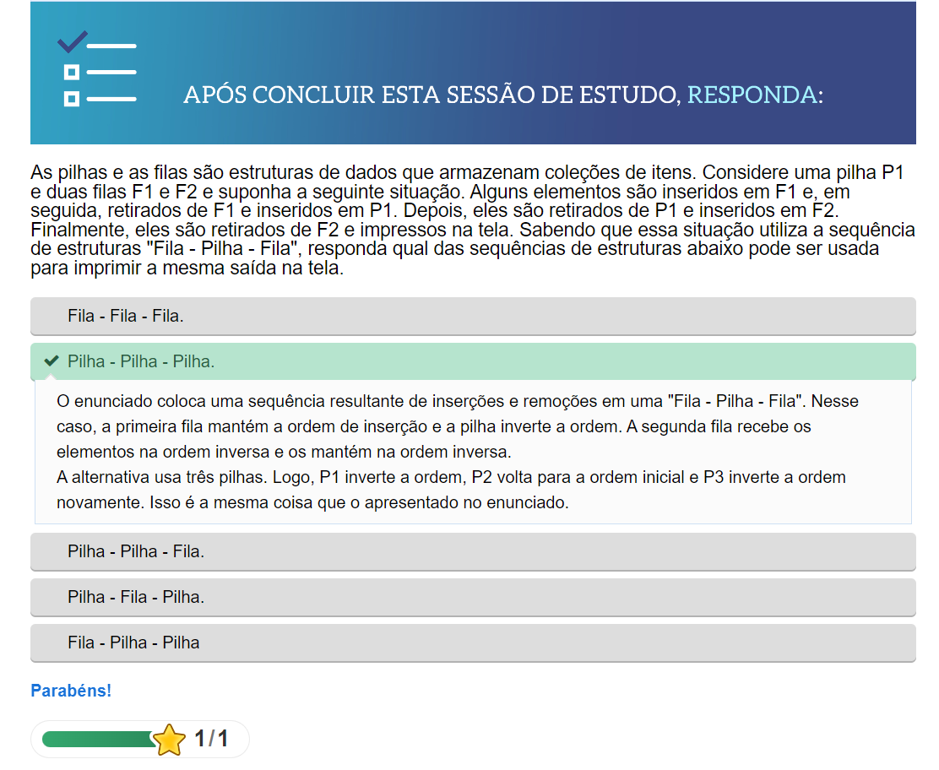

**Exercício de criação da class Lista**

class Lista {

int array[], n;

Lista(){

array = new int[6];

n=0;

}

Lista(int tamanho){

array = new int[tamanho];

n=0;

}

void InserirInicio(int x) {

if (n>= array.Length){

Environment.Exit(0); //como se fosse um break

}

for (int i=n; i>0; i--){ //leva os elementos pro fim do array

array[i] = array[i-1];

}

array[0] = x;

n++;

}

void InserirFim(int x) {

if (n>= array.Length){

Environment.Exit(0);

}

array[n] = x;

n++;

}

void Inserir(int x, int pos) {

if (n>= array.Length || pos<0 || pos>n){

Environment.Exit(0);

}

for (int i=n; i>0; i--){

array[i] = array[i-1];

}

array[pos]=x;

n++;

}

void RemoverInicio(int x) {

if (n == 0){

Environment.Exit(0);

}

int novo = array[0];

n--;

for (int i=0; i<n; i++){ //leva os elementos pro inicio do array

array[i] = array[i+1]; }

return novo;

}

void RemoverFim(int x) {

if (n==0){

Environment.Exit(0);

}

return array[--n]; //retorna o array ja com menos um espaco (tirou o ultimo)

}

void Inserir(int pos) { //nao precisa inserir o x, pois ele ja esta la, so precisa informar sua posicao p retiralo

if (n==0 || pos<0 || pos>=n){ //se pos=n, vao ter n-1 elementos disponiveis

Environment.Exit(0); }

int novo = array[pos];

n--;

for (int i=pos; i<n; i++){

array[i] = array[i+1];

}

return novo; }

void Mostrar(){

Console.Write("[");

for (int i=0; i<n; i++){

Console.Write(array[i] + " ");

}

Console.Write("]");

}}

**Questões teóricas da Sessão de Lista Linear**

**q1-** O nove não foi removido, mas não faz parte mais do array logicamente, logo, fca na memória como lixo.

**q2-** Um valor é removido logicamente quando ele é inativo (não mais considerado como parte do analisado) de forma lógica, mas não eliminado fisicamente da estrutura de dados. Enquanto isso, na remoção física, há uma remoção permanente que libera o espaço de memoria na estrutura.

**q3-** A formatação lógica rápida cria uma estrutura nova sem verificar os setores fisicos em busca de erros, o que não garante a remoção dos dados antigos (lixo). Já a formatação física, realiza o preparo dos setores de armazenamento e os "conserta" para funcionar o novo sistema de arquivos, o que é mais demorado mas mais seguro.

**q4-** Quando um arquivo é inserido na lixeira, não é excluido permanentemente, mas sim funciona como uma pasta temporária para os arquivos que são excluidos, mas ainda ocupa espaço no disco. Enquanto isso, quando um arquivo é deletado permanentemente, o SO marca os espaços alocados pelo arquivo como disponíveis novamente para reuso. Ou seja, os dados não são apagados completamente no disco, mas são considerados vazios e prontos para serem sobrescritos com novos dados.

**q5-** Será mostrado na tela: "[3 7 1 ]"

